Семинар-практикум для педагогов «Подвижные игры как средство предупреждения плоскостопия»

**Цель:** Развитие профессиональной компетентности педагогов; выявление эффективных форм и методов использования подвижных игр для коррекции и профилактики плоскостопия у дошкольников, стимулирование педагогического творчества.

**Практическая часть (1 час).**

**План.**

А) Гимнастика с массажными мячиками су-джок.

Б) Организация и проведение подвижных игр для профилактики плоскостопия.

В) Выставка нетрадиционного оборудования для подвижных игр по профилактике плоскостопия, изготовленных руками педагогов.

Гимнастика с массажными мячиками су-джок

На сегодняшний день в медицине стали популярны такие восточные методы лечения, как рефлексотерапия, в основе которой лежит воздействие на энергетические каналы человека и акупунктура Су-Джок («кисть и ступня»). В соответствии с методикой Су-Джок кисть руки — это миниатюрное повторение нашего тела (большой палец — голова и шея, ладонь — туловище, указательный и мизинец — руки, средний и безымянный — ноги). Следовательно, воздействуя на определенные точки, можно влиять на соответствующий этой точке орган человека.

В нашем случае, массаж определённых пальцев рук помогает профилактике плоскостопия у ребенка.

Каждый ребенок с раннего возраста должен быть знаком с массажным мячиком су-джок, который используется в профилактических и коррекционных целях, предназначен для массажа и рефлексотерапии в работе с детьми любого возраста.

Гимнастика с массажными мячиками вызывает у детей приятные ощущения, способствует активизации деятельности у заторможенных детей и, наоборот, успокаивает гиперактивных. Массажный мячик — это уникальная тактильная гимнастика, которая оказывает тотальное воздействие на кору головного мозга, что предохраняет отдельные ее зоны от переутомления, равномерно распределяя нагрузку на мозг.

Массажные мячи применяют в игровых методах (сказки, стихи, разминки, игры и т. д.). В процессе игровой деятельности у детей развивается мелкая моторика рук и происходит массаж пальцев за счет негладкой, пупырчатой поверхности мячей, которая прекрасно подходит для проработки не только ладоней, но и стопы. Такой массаж оказывает благотворное влияние на весь организм ребенка.

Массажные мячики могут быть изготовлены из качественной резины, пластика, даже металла. Также они могут различаться по диаметру.

Такие мячи-массажеры просты в обращении и доступны в любой момент. Продолжительность проведения гимнастики с мячиком зависит от возраста детей. Су-джок-паузы можно устраивать в режиме текущих занятий (в группе) и комплексно на физкультурных занятиях:

• младшая группа 1-2 раза в день. На физкультурном занятии - 4-5 мин.

• средняя группа 2 раза в день. На физкультурном занятии - 5 мин.

• старшая группа 3 раза в день. На физкультурном занятии – 5-7 мин.

Вниманию коллег предлагаем **игровой комплекс «Фокусник».**

(Все движения выполняются по тексту. По желанию их можно усложнить. Слова разучиваются по ходу игры.)

Я мячом круги катаю,

Взад-вперед его гоняю.

Ловко им поглажу ножку,

Будто я сметаю крошку.

И сожму его немножко,

Как сжимают лапку кошке.

Мячик пальцем покручу,

И другой ногой начну.

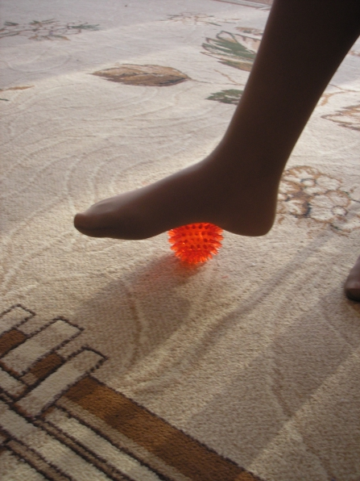

**Используемая литература:**

Тропина М. Н. Гимнастика с массажными мячиками су-джок // Инструктор по физкультуре, 2013 г., № 2.

Перечень нестандартного оборудования для профилактики плоскостопия, представленного на выставке:

**Массажеры:**

• Массажер роликовый

• Массажер для стоп «Будь здоров!»

• Массажер игольчатый

• Массажный коврик (пробки)

• Массажный коврик (палочки)

• Массажёр (бутылка)

• Су-джок

• Палка-каталка

• Палочка-наступалочка

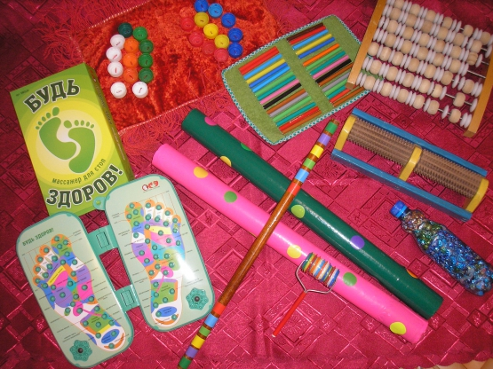

**Игры:**

**Цель.**

• Способствовать профилактике плоскостопия.

• Укреплять связочно-мышечный аппарат стоп.

• Развивать ловкость пальцев ног.

**1. «Цветная мозаика».**

Вариант 1. В коробке собраны разноцветные пуговицы.

Использование: Собрать, рассыпанные по полу пуговицы с помощью ног, выложить из пуговиц узор, фигуру, орнамент.

Вариант 2. Использованные фломастеры, карандаши, палочки разного цвета.

Использование: выложить из палочек пальцами ног заданный рисунок.

**2. «Ловкие пальчики».**

В коробке собраны мелкие шишки, морские камушки, фасоль и др.

Использование: собрать предметы пальцами ног как можно быстрее.

**3. Коврик-тренажер «Ловкие ножки».**

Использование:

1. Захватить шарик пальцами ног, положить в кольцо. То же самое проделать со всеми шариками.

2. Захватить шарик пальцами ног, вытащить его из кольца и положить на пол рядом с ковриком.

3. Выполнить задание сначала правой ногой, потом левой.

**4. «Цветные платочки/ленточки».**

Использование:

1. Захватить платочек (ленточку) пальцами одной и переложить в обозначенное место.

2. Захватить предмет двумя стопами, передать партнеру по игре.

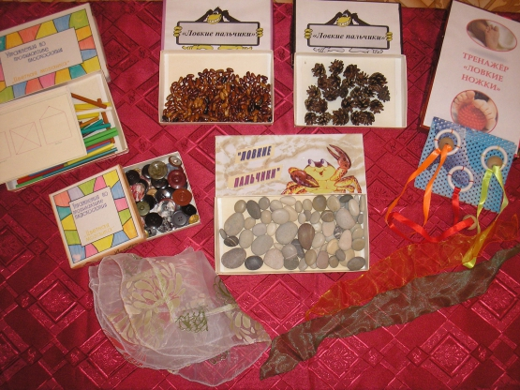

Подвижные игры для профилактики плоскостопия, организованные педагогами:

**«Ловкие ноги»** Цель игры: развитие координации движений, чувства равновесия; укрепление мышц туловища, связочно-мышечного аппарата стоп.

Необходимый материал: ковер, палки и платки по числу игроков.

Ход игры: Дети сидят на полу, на ковре, руки за туловищем, кистями опираются о ковер. Между широко расставленными ногами палка. У ее конца справа носовой платок. Нужно взять его пальцами правой ноги и перенести к левой ноге, не задев палки. Правую ногу перенести в исходное положение. Потом взять платок пальцами левой ноги и перенести его вправо от палки. Повторять 2-4 раза, последние 2 раза перенести обе ноги с платком вправо и влево. Выигрывает тот, кто сделал упражнение, не задев платком палки.

Выполняя упражнение, можно приговаривать:

Я платок возьму ногой,

Поднесу его к другой,

И несу, несу, не сплю

Палку я не зацеплю.

**«Дружные пальчики»**

Соревновательная игра

Цель. Быстро переложить карандаши в обруч.

Инвентарь. Карандаши и обручи.

Содержание игры. Участники делятся на две команды. Для каждой команды разложены два-три обруча. Вокруг обруча располагаются четыре участника. Перед обручами на расстоянии 1—2 м разложены четыре лоточка с десятью карандашами в каждом. По сигналу воспитателя игроки берут пальцами стоп каждой ноги по карандашу, быстро доходят до обруча, опускают в него карандаши и бегом возвращаются к оставшимся. Если игрок в движении теряет карандаш, он останавливается, подбирает его и продолжает движение. Заполнив обруч карандашами, дети поднимают руку.

Правила. Выигрывает команда, игроки которой первыми завершают перенос карандашей. Индивидуальный вариант игры: все дети сидят на стульях, перед каждым лоточек, справа и слева от которого находится по восемь-десять карандашей. По сигналу воспитателя надо быстро переложить карандаши каждой ногой в лоток. Побеждает ребенок, затративший на выполнение задания наименьшее количество времени.

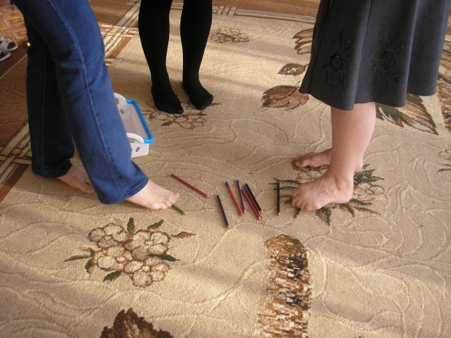

**«Каракатица»**

Соревновательная игра

Цель: Быстро пробежать этап, перекатывая стопами гимнастическую палку.

Инвентарь. Деревянные или пластмассовые гимнастические палки.

Содержание игры. Участники делятся на две команды, каждый участник принимает положение седа на ягодицах, ноги вперед, согнуты в коленях, руки в упоре сзади. Игроки выстраиваются в колонну, которую завершает капитан. По сигналу воспитателя «Марш!» ребенок, опираясь на кисти и пятки, начинает движение до поворота, разворачивается и возвращается обратно, не прекращая стопами перекатывать гимнастическую палку. Передав эстафету своему другу по команде, ребенок встает за последним участником команды.

Правила. Выигрывает команда, капитан которой первым заканчивает игру. Игра повторяется 2 раза с музыкальным сопровождением или без него. **«Медуза»**

Соревновательная игра

Цель. Подбросить и поймать платок.

Инвентарь. Платки для каждого участника.

Содержание игры. Дети сидят полукругом на стульчиках, пальцами стоп удерживая платочек. Каждый игрок подбрасывает платок одной стопой, ловит другой (танец медуз). Используются легкие прозрачные газовые платочки.

Правила. Выигрывает ребенок, наибольшее время удерживающий платок без падения. Победитель может определяться по наибольшему количеству раз подбрасываний и ловли платка.

**Музыкальная игра «Передача платочка»**

Дети сидят на полу. Зажав платок пальцами ноги, под музыку передают его по кругу. С окончанием музыки, ребенок получивший платок, танцует ножкой с платком, передвигая её вправо-влево.

**«Эстафета с машиной»**

Оборудование: машина с веревочкой.

Дети стоят в шеренге, плечом к плечу. Возле первого ребенка стоит машина с веревочкой. Он пальцами ноги берет веревочку и подтягивает машину до второго ребенка, передает ее следующему, не опуская на пол.

Усложненный вариант. Соревнуются две команды.

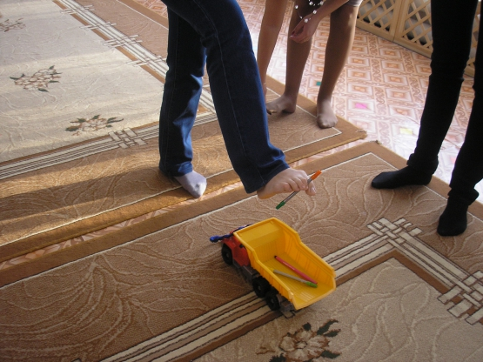

**«Поймай рыбку» («Достань жемчужину»)**

Оборудование: таз с водой, плавающие предметы (пробки, камешки.

Методика проведения: в таз с водой опускаются камешки и пробки, дети пальцами ног "ловят рыб" (пробки) и достают со дна "жемчужины" (камешки).

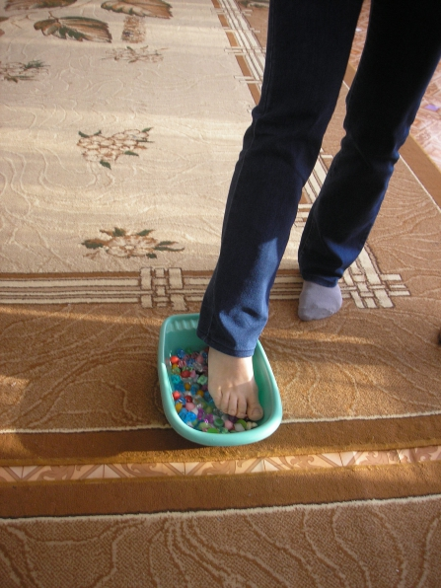

**«Стирка»**

Оборудование: платочки (салфетки). На полу перед детьми платочки. Пальцами ноги дети собирают платочек в гармошку и отпускают 2 раза (стирают). Затем берут платочек за край, поднимают и опускают его (полощут) и снова собирают в гармошку (отжимают) и вешают платочек сушиться.

**«Парашютисты»** Цель игры: развитие координации движений, чувства равновесия, укрепление связочно-мыщечного аппарата ног; улучшение опорной функции стоп.

Необходимый материал: скамейка или стул, мел.

Ход игры. Около скамеечки чертят три кружка: один совсем

близко, другой подальше, третий еще дальше. Дети по очереди

прыгают с пенька (скамейки) в кружок. Выигрывает тот, кто

точно приземлится в каждый из кружков и не упадет. Спрыгивать мягко, пружиня на носках.

**«Страус»** На полу разложены камушки. «Мама страусиха» ведет своих птенцов страусят собирать камушки (ногами).

**«Птички на ветках»**

Перед началом игры воспитатель загадывает детям загадку, они называют отгадку и во время игры отображают её звукоподражанием. Например: «Чик-чирик, к зёрнышкам прыг! Клюй! Не робей! Кто это?» …. Воробей! Дети превращаются в воробьёв, чирикают и занимают свою палку так, чтобы она оказалась как раз посередине стопы. По сигналу «День наступает, птички летают» дети бегают по площадке в разных направлениях, взмахами рук имитируют движения крыльев птиц. По сигналу «Ночь наступает, птички засыпают» дети занимают свои места.

Можно усложнить игру, положив палок на одну меньше.

**«Рыболовы»**

Цель: формирование и укрепление свода стопы.

Материал и оборудование: гимнастические скамейки, разноцветные рыбки из ткани, наполненные крупой.

Описание: Дети распределяются на две команды и садятся на гимнастические скамейки. У одного торца каждой скамейки на полу лежат рыбки. По сигналу воспитателя ребёнок, сидящий рядом с рыбками, захватывают одну из них пальцами правой ноги, и опускает её на пол перед собой, затем перехватывает рыбку пальцами левой ноги и опускает её на пол перед собой, затем перехватывает рыбку пальцами левой ноги и передаёт её следующему игроку. Таким образом, участники передают всех рыбок. Побеждает команда, участники которой, сохранив правильную осанку на протяжении всей игры, быстрее передали всех рыбок.